声明：本资料由 考试吧（Exam8.com） 收集整理，转载请注明出自 http://www.exam8.com
服务：面向较高学历人群，提供计算机类，外语类，学历类，资格类，会计类，工程类，医学类等七大类考试的全套考试信息服务及考前培训.
开考前绝密
二〇〇九德州市年中等学校招生考试
地 理 试 题
注意事项：
1．本试题分第Ⅰ卷和第Ⅱ卷两部分。第Ⅰ卷4页，为选择题，20分；第Ⅱ卷4页，为综合题，30分；共50分。考试时间为60分钟。
2．答第Ⅰ卷前务必将自己的姓名、考号、考试科目涂写在答题卡上。考试结束，试题和答题卡一并收回。
3．第Ⅰ卷每题选出答案后，都必须用2B铅笔把答题卡上对应题目的答案标号（ABCD）涂黑，如需改动，必须先用橡皮擦干净，再改涂其它答案。

第Ⅰ卷 （选择题 共20分）
一、选择题（下列各题的四个选项中，只有一项最符合题意。每小题1分，共20分）
1．下列现象主要由地球自转产生的是
A．春、夏、秋、冬四季的变化
B．夏季日出时间比冬季早
C．山东的学生通常比新疆的学生上课时间早
D．地球上五带的形成
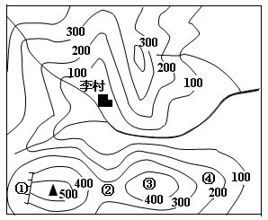
读等高线地形图，完成2～3题。
2．李村所处的地形类型是
A．高原 B．盆地
C．丘陵 D．山地
3．①②③④四地中，适合攀岩运动的是
A．① B．②
C．③ D．④
4．小强的爸爸是一名外交官，以下是他对某个国家的描述：田野里，咖啡园一望无际；街头巷尾，讲着葡萄牙语的小伙子们，一边踢足球一边展示桑巴舞的舞姿。该国家位于
A．亚洲 B．欧洲 C．南美洲 D．北美洲
5．春节期间，张林和父母一起赴东南亚旅游。有关他在旅途中的所见所闻，与事实不符的是
A．在马来西亚，汽车一直奔驰在一望无际的大平原上
B．在新加坡能见到很多中国餐馆
C．泰国有大面积的橡胶、油棕种植园
D．印度尼西亚几乎每天午后都下雨
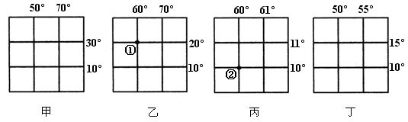
读下面四幅经纬网示意图，完成6～7题。
6．如果四幅图的图幅大小相等，则比例尺最大的是
A．甲 B．乙 C．丙 D．丁
7．①地位于②地的
D

A．正南方向 B．正北方向 C．东北方向 D．西南方向
8．海峡是海洋运输的重要通道。图中甲、乙、丙、丁中代表马六甲海峡的是
A．甲 B．乙 C．丙 D．丁
9．关于两极地区的叙述，正确的是
A．气候非常寒冷，多烈风
B．至今没有常住人口
C．多冰雪，降水丰富
D．南极地区矿产资源丰富，北极地区矿产资源贫乏
10．明明在制作美国、澳大利亚、俄罗斯地理信息卡片时，漏掉了国家名称，请你帮助
他辨识出属于美国的地理信息
①地球上唯一占有一个大陆的国家 ②领土地跨寒、温、热三带 ③有著名的大自流盆地 ④工农业现代化程度高、高新技术产业发达 ⑤联合国总部所在地 ⑥地跨亚欧两洲的国家
A．①③⑥ B．②④⑤ C．②③⑤ D．④⑤⑥
读我国四大地理区域示意图，完成11～12题。
①
④
②
③

11．与①、④两大地理区域分界线，大致吻合的是
A．干旱地区和湿润地区分界线
B．季风区与非季风区分界线
C．外流区与内流区分界线
D．亚热带与暖温带分界线
12．关于四大地理区域优势能源的叙述，正确的是
A．区域①主要是煤炭和石油 B．区域②主要是石油和水能
C．区域③主要是地热能和核能 D．区域④主要是水能和石油
13.有关我国河流的叙述，正确的是
A．西北地区均为内流河 B．外流区域河流深受夏季风影响
C．南方河流汛期长、含沙量大 D．越往北河流汛期越短、流量越小
14.下列地区，以灌溉农业为主的是
A．东北平原 B．宁夏平原 C．江汉平原 D．鄱阳湖平原
这里有湛蓝的天空，绵延的雪山，无边的草原，成群的牦牛，虔诚的喇嘛，同时这里也是我国生态环境最脆弱的地区。据此完成15～16 题。
15．该地区的农业生产主要分布在
A．肥沃的冲积平原 B．山间盆地
C．水源较好的绿洲地区 D．海拔较低的河谷地带
16．该地区农作物单产量高的自然原因是
A．二氧化碳浓度高 B．气温高 C．光照强，昼夜温差大 D．降水量适中
随着海峡两岸“大三通”时代的到来，两岸人民的交往日益密切。据此完成17～18 题。
17. 丽丽赴台湾探亲前查阅到台湾的相关资料，你认为符合事实的是
A．居民多为高山族 B．人口和城市主要分布在东南沿海
C．河流短小，水能资源贫乏 D．森林覆盖率高，生物资源丰富
18．当前，制约台湾经济发展的地理因素有
①地狭人稠，人均资源不足 ②岛内市场狭小 ③资金短缺、技术力量薄弱 ④山地多，交通运输落后
A．①② B．②③ C．③④ D．②④
山东省地处黄河下游，濒临渤海和黄海，面积15.7万平方千米，人口9000多万，工农业经济发达。据此完成19～20 题。
19.有关山东的叙述，正确的是
A．地处沿海地区，降水丰富，属于湿润地区
B．地形以平原、丘陵为主
C．矿产资源贫乏
D．东西部经济水平差异比较小
20．有关山东农业的叙述，正确的是
A．粮食作物以水稻、玉米为主 B．作物一年两熟或三熟
C．水产养殖业发达 D．畜牧业以放养为主

开考前绝密
二〇〇九德州市年中等学校招生考试地 理 试 题
注意事项：
1．第Ⅱ卷共4页，用钢笔或圆珠笔直接答在试卷上。
2．答卷前将密封线内的项目填写清楚。
题 号 | 21 | 22 | 23 | 24 | 总 分
得 分

第Ⅱ卷 (综合题 共30分)
二、综合题(30分)
21．阅读图文资料，完成下列要求。（8分）
得分 | 评卷人
材料一： “中非合作论坛”是我国与非洲国家在“南南合作”范畴内的集体对话机制。“中非合作论坛”部长级会议自2000年开始每3年举行一次，其宗旨是平等磋商、扩大共识、增进了解、加强友谊、促进合作。
材料二： 非洲主要物产分布图、非洲草原景观图。
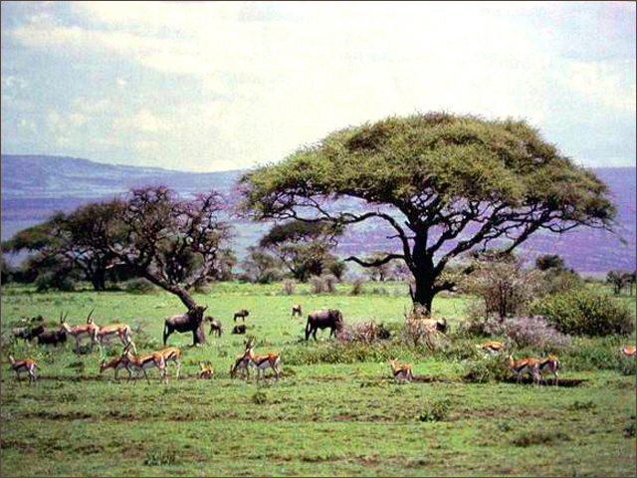
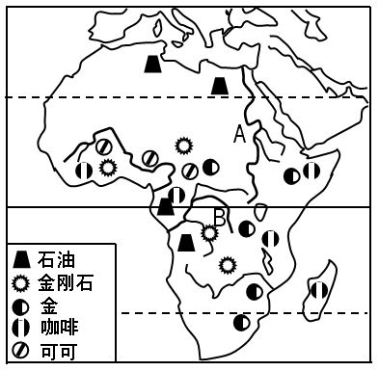

（1）非洲北临___________海，东临___________洋。
（2）你认为A、B两条河流中流量较大的是 河，判断理由是
。
（3）“中非合作论坛”第四次部长级会议将于2009年下半年在埃及举行。有关埃及的说法不正确的是 ( )
A．是一个地跨亚、非两洲的国家
B．石油资源丰富，水资源缺乏
C．居民以黑种人为主，信奉伊斯兰教
D．境内的苏伊士运河是西亚石油运往西欧的交通捷径
（4）资源合作是中非合作的重要内容之一。中国将采取多样的合作方式与非洲国家共同开发和合理利用资源，帮助非洲国家将资源优势转化为竞争优势。你认为非洲的自然资源有哪些优势？ 。
（5）长期以来，非洲许多国家过分依赖某一种或几种初级产品的出口，利润低，价格波动大，在国际贸易中处于不利地位。你认为应该采取哪些措施改变这种状况?
。
22．继长江三角洲、珠江三角洲两大经济地带之后，我国又一工业密集区——环渤海经济圈已初步形成，它将带动北方地区经济迅速发展。阅读材料回答下列问题。（7分）
得分 | 评卷人
材料一： 环渤海经济圈狭义上指辽东半岛、山东半岛和京、津、冀为主的环渤海滨海经济带，可延伸辐射到山西、辽宁、山东全省以及内蒙古的部分地区。以京、津为中心带动的两侧扇形区域已成为中国乃至世界上城市群、工业群、港口群最为密集的区域之一。
材料二： 环渤海地区土地、人口、国民生产总值、水资源约占全国比例表。
内容 | 土地 | 人口 | 国民生产总值 | 水资源
约占全国比例（%） | 5.4 | 17.5 | 26.2 | 3.54
材料三： 环渤海地区矿产、交通示意图。
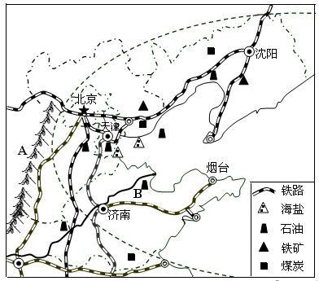
（1）山脉A是 ，矿产地B是 。
（2）水资源缺乏是限制环渤海地区经济发展的主要因素之一。请结合材料二分析该地区水资源缺乏的原因 、 。
（3）你认为环渤海地区经济发展的优势条件有哪些？（至少三条） 。

23．读我国部分区域图，回答下列问题。（7分）
得分 | 评卷人
110°
115°
120°
30°
武汉
南京
上海
图例 省界 铁路 河流
A
B

（1）A河流的名称是__________，B是该河流最大的水利枢纽工程，它位于___ __省。
（2）南京市某中学生要乘火车到济南参加第十一届全运会开幕式，请你写出他所经过的铁路干线名称 。
（3）武汉附近的江汉平原是我国重要的农业区，请你从地形、气候两方面简要分析当地发展农业的有利条件。
。
（4）近年来，A河流含沙量不断增多，有变成第二条“黄河”的趋势，请你分析原因并提出解决的措施。
。
24．某中学研究性学习活动小组五名同学，在进行亚欧大陆气候课题研究过程中，发现了一些有价值的问题，请发挥你的智慧，积极参与他们的研究。（8分）
得分 | 评卷人
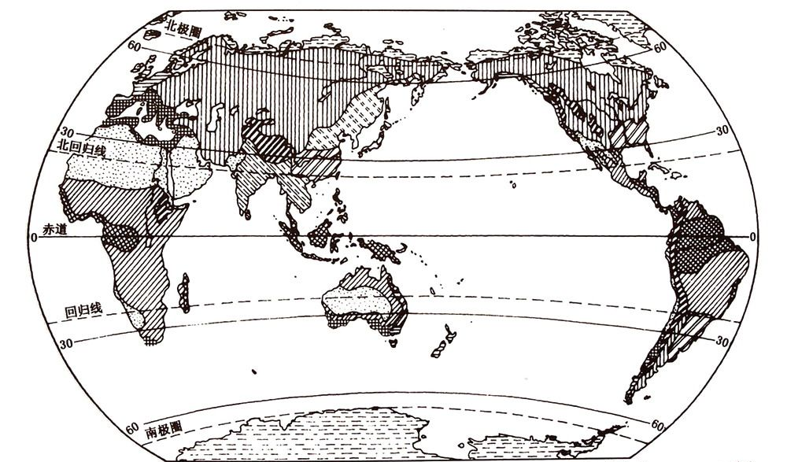
甲图
⑤
①
④
②
③

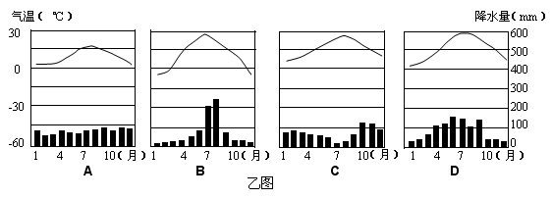

问题探究
（1）小芳发现地处亚欧大陆中纬度地区的A、B、E三地气候变化有以下规律：由A到B到E，气温年较差逐渐加大，而年降水量却呈现出递减趋势。请你解释造成这种现象的主要原因是什么？ 。
（2）玲玲发现一奇特现象，F地区虽然与长江中下游平原地处同一个纬度，但两地气温在同一季节却出现了20℃的温差。你认为造成这种差异的主要原因是什么？ 。
（3）小明需要了解德州的气温和降水情况，你认为乙图中 图能帮助小明解决这一问题。请你尝试从气温和降水两方面描述德州的气候特点
。
（4）小伟登录网站查阅资料时，一则意大利冬季发生洪水灾害的报道引起了他的注意，你认为这一报道可信吗？ ，理由是
。
拓展应用
蓓蓓负责研究“气候影响居民日常生活”这一子课题。她发现：人们的日常生活深受气候条件的影响，进而呈现出丰富多彩的特点。请你结合她所提供的资料，给出合理的解释与建议：
（1）新疆有“早穿皮袄午穿纱，围着火炉吃西瓜”之说，反映了当地怎样的气候特点？ 。
（2）1月份，家住海南的军军同学要到哈尔滨参观冰灯，你提醒他要注意什么？
。

德州市二〇〇九年中等学校招生考试地理试题
参考答案及评分标准

一、选择题（共20小题，每小题1分）
题号 | 1 | 2 | 3 | 4 | 5 | 6 | 7 | 8 | 9 | 10
答案 | C | B | A | C | A | C | B | D | A | B
题号 | 11 | 12 | 13 | 14 | 15 | 16 | 17 | 18 | 19 | 20
答案 | D | A | B | B | D | C | D | A | B | C
二、综合题(共30分)
21．（共8分）(1)2分，每空1分。地中海 印度洋 (2) 2分，每空1分。B河 A河主要流经热带草原和热带沙漠气候区，而B河主要流经热带雨林气候区。（3）1分。C
(4) 1分。答矿产、生物资源丰富或者答某一具体资源都可得分 (5) 2分。①发展民族工业，对初级产品进行深加工；②发展多样化农业；③建立区域合作组织，争取国际贸易利益等（只要答对其中两条即可）。
22．（共7分）（1）2分，每空1分。太行山 胜利油田 （2）2分。人口众多，工农业发达，需水量大；水资源总量少 （3）3分。矿产资源丰富；交通发达；地理位置优越；劳动力丰富；科技力量雄厚（只要答对三点即可得3分）
23．（共7分）（1）2分，每空1分。长江 湖北 （2）1分。京沪线（3）2分。地处平原，地形平坦；亚热带季风气候，水热条件好 （4）2分。A河流域内植被遭到破坏，水土流失加剧 保护植被，营造水土保持林
24．（共8分）
问题探究：
（1）1分。海陆位置不同
（2）1分。地形不同（海拔不同）或F地区海拔高
（3）2分，每空1分。B图 冬季寒冷干燥、夏季高温多雨
（4）2分，每空1分。可信 意大利属于地中海气候，冬季多雨
拓展应用：
（1）1分。新疆属于温带大陆性气候，气温日较差大
（2）1分。只要答案合理即可给分

